# 【功能优化】活动关卡详情面板优化

目录

1. 修改列表 2

2. 概述 2

2.1. 设计目的 2

3. UE界面 2

3.1. 关卡详情界面 2

3.2. 敌方详情界面 3

3.3. 特殊机制界面 4

4. 美术需求 5

4.1. UE界面 5

# 修改列表

2021-09-18 徐宇斌 创建文档  
2021-09-29 徐宇斌 增加示意图详细说明

# 概述

## 设计目的

1. 特殊机制和特殊小怪用文字描述不够清晰，采用图片形式进行介绍
2. 现在的关卡详情侧重点不够明显，应该突出特殊机制

# UE界面

## 关卡详情界面

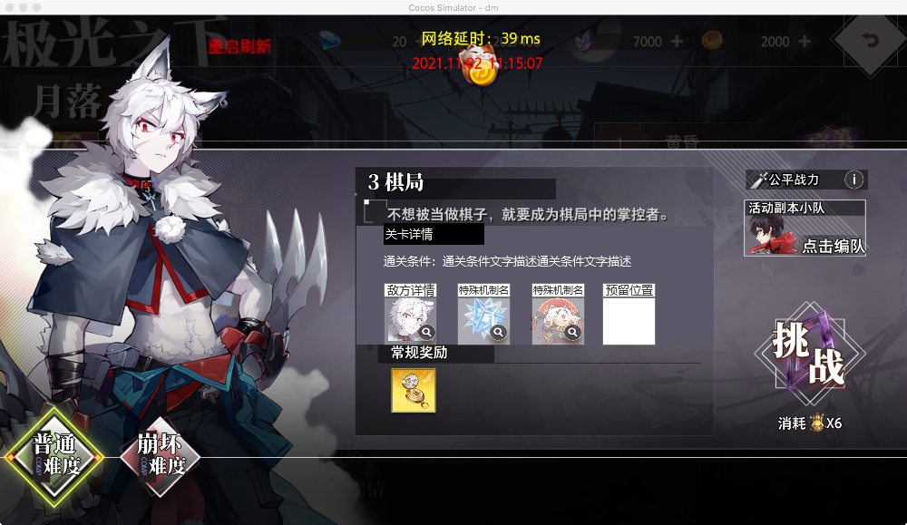

2

1

1. 敌方详情

* 文本：敌方详情//配置
* 图标
  + 敌方BOSS头像//配置
    - 如有好几波BOSS，则为最后一波BOSS的头像
* 放大镜图标//已有美术资源
* 点击图标区域会跳出敌方详情界面

1. 特殊机制

* 没有特殊机制则不显示//配置
* 文本：特殊机制名//配置
* 图标
  + 道具卡或特殊小怪图标//美术
* 放大镜图标//已有美术资源
* 点击图标区域会跳出特殊机制界面
* 预留位置
  + - 如果有多个特殊机制，则按配置排序//配置

1. 划动规则

* 超过三个特殊机制时，第四个特殊机制的图标显示一半，支持左右划动（包括敌方详情图标），如下图所示

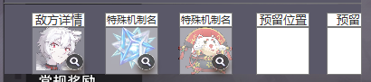

## 敌方详情界面

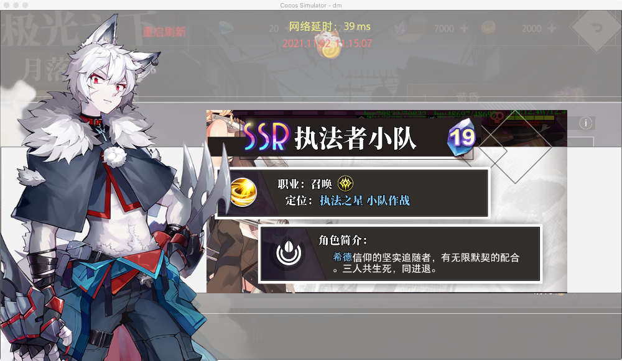

1. 敌方详情

* 和现有的BOSS详情弹窗一致
* 左侧角色立绘大小、位置需和关卡详情界面的左侧展示角色一致

1. 玩家点击角色与说明外的任意区域都可返回关卡详情界面

## 特殊机制界面

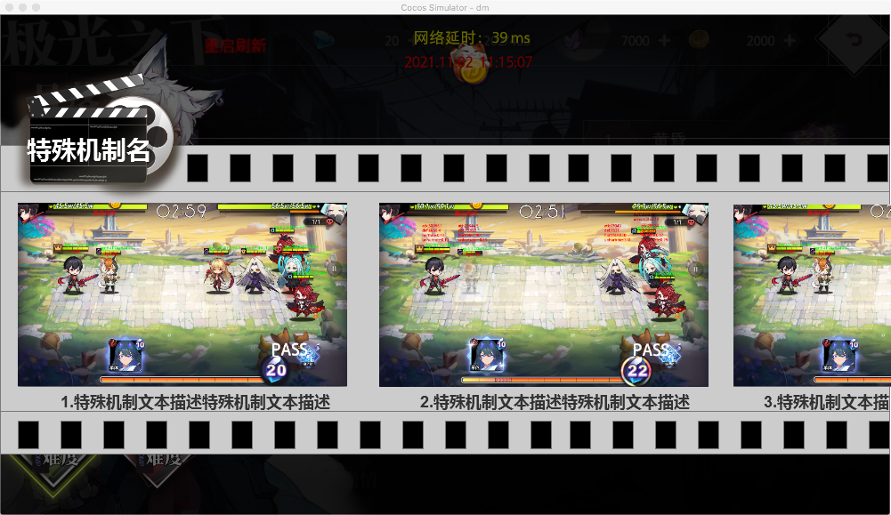

1

2

3

1. 特殊机制名

* 文本：特殊机制名//配置
* 场记板图标//已有美术资源

1. 图片说明

* 示意图//美术（美术只出一张大图，程序缩成小图）
  + 玩家点击示意图，会跳出详细版说明（示意图放大居中，底下配详细机制描述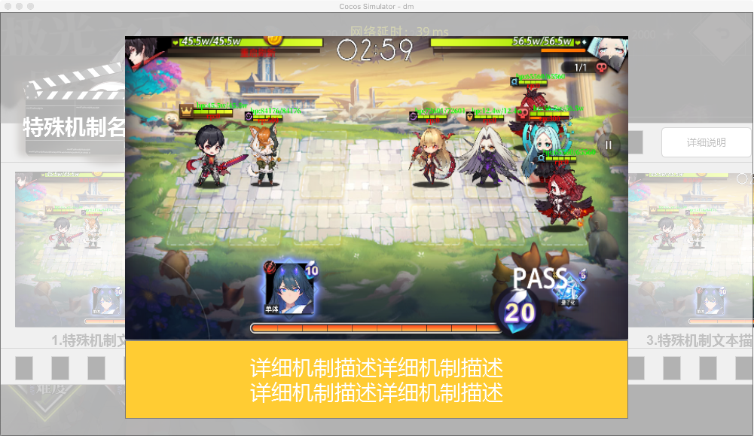
    - 示意图//美术
    - 文本：详细机制描述//配置
    - 玩家点击说明外的任意区域都可返回特殊机制界面
* 文本：简略机制描述//配置

1. 底图//美术
2. 划动规则
3. 当超过两张图片时，显示第三张图片的一半，整排说明都可以左右滑动  
   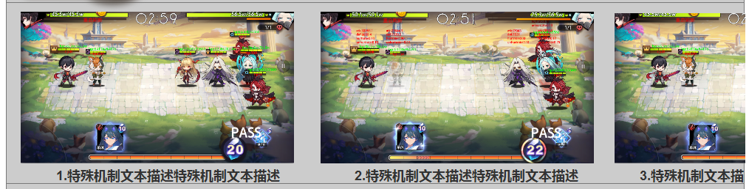
4. 玩家点击说明外任意区域都可返回关卡详情界面

# 美术需求

## UE界面

* 道具图标  
  
* BOSS头像



* 底图



* 图片说明的示意图  
  